**TRƯỜNG ĐẠI HỌC PHENIKAA**

**KHOA CÔNG NGHỆ THÔNG TIN**



**ĐỒ ÁN MÔN HỌC**

**XÂY DỰNG ỨNG DỤNG WEB**

THIẾT KẾ GIAO DIỆN ĐẶT TOUR DU LỊCH

**Giảng viên hướng dẫn: THS. NGUYỄN VĂN CƯỜNG**

**Sinh viên thực hiện: Lê Thị Hồng Duyên (22014455)**

**Mạc Văn Thanh (22010375)**

**Khoá: K16 – 2022 - 2026**

**Ngành/ chuyên ngành: Công nghệ thông tin**

Hà nội, tháng 06 năm 2023

Mục Lục

LỜI CẢM ƠN 3

LỜI CAM ĐOAN 4

*PHÂN CÔNG NHIỆM VỤ ĐỒ ÁN* 5

*PHIẾU CHẤM THI TIỂU LUẬN/ĐỒ ÁN* 6

CHƯƠNG 1: CƠ SỞ LÝ THUYẾT VỀ THIẾT KẾ WEB 7

**1.** **Lời mở đầu** 7

2. Mục tiêu và nhiệm vụ nghiêm cứu 8

**2.1.** **Mục tiêu** 8

**2.2.** **Nhiệm vụ** 8

**2.3.** **Đối tượng và phạm vi nghiên cứu** 8

CHƯƠNG II: THIẾT KẾ XÂY DỰNG GIAO DIỆN ĐẶT TOUR DU LỊCH 9

**1.** **Giới thiệu** 9

**2.** **Đặc điểm** 9

CHƯƠNG III: TRIỂN KHAI VÀ ĐÁNH GIÁ 10

**1.** **Chuẩn bị trước khi thiết kế** 10

**2.** **Quy trình thiết kế và các giao diên, thành phần cơ bản về trang web** 11

2.1 Quy trình thiết kế 11

**2.2** **Các giao diên, thành phần cơ bản về trang web** 12

**3.** **Đánh giá** 24

**3.1.** **Cung cấp thông tin đầy đủ và chi tiết** 25

3.2. Nội dung ngắn gọn, xúc tích và tạo cảm xúc 25

CHƯƠNG IV: KẾT LUẬN 25

**1.** **Kết quả đạt được:** 26

**2.** **Việc chưa làm được** 26

**3.** **Hướng phát triển đề tài** 26

TÀI LIỆU THAM KHẢO 27

# LỜI CẢM ƠN

Chúng em xin gửi lời cảm ơn chân thành đến tất cả các Thầy Cô đã giảng dạy chúng em trong suốt thời gian qua. Cảm ơn thầy Ths.Nguyễn Văn Cường - người đã hướng dẫn chúng em thực hiện đồ án này.

Tuy nhiên, do thời gian hạn hẹp, mặc dù đã nỗ lực hết sức mình, nhưng chắc rằng đồ ánkhó tránh khỏi thiếu sót. Chúng em rất mong nhận được sự thông cảm và chỉ bảo tận tình của quý Thầy cô và các bạn.

# LỜI CAM ĐOAN

Chúng tôi cam đoan Đồ án môn học là sản phẩm trí tuệ của tập thể chúng tôi. Mọi thông tin, dữ liệu, hình ảnh, etc. được sử dụng từ các nguồn khác đều được trích dẫn đầy đủ và có thể tìm thấy các tài liệu liên quan thông qua mục tài liệu tham khảo.

Chúng tôi xin chịu trách nhiệm hoàn toàn về nội dung của Đồ án môn học mà chúng tôi đã nộp.

Hà nội, ngày … tháng … năm

Lê Thị Hồng Duyên, Mạc Văn Thanh (ký tên)

# PHÂN CÔNG NHIỆM VỤ ĐỒ ÁN

|  |  |
| --- | --- |
| Danh sách các công việc/nhiệm vụ | Mô tả tóm tắt công việc |
| Công việc 1 | Thiết kế giao diện trang web trang chủ |
| Công việc 2 | Thiết kế giao diện trang web giới thiệu |
| Công việc 3 | Thiết kế giao diện trang web liên quan đến tour hạ long |
| Công việc 4 | Thiết kế giao diện trang web liên quan đến tour sapa |
| Công việc 5 | Thiết kế giao diện trang web liên quan đến tour ninh bình |
| Công việc 6 | Thiết kế giao diện trang web tour 1 ngày |
| Công việc 7 | Thiết kế giao diện trang web liên quan đến tour đông tây bắc, miền bắc |
| Công việc 8 | Thiết kế giao diện trang web tin tức |
| Công việc 9 | Thiết kế giao diện trang web liên hệ |
| Công việc 10 | Thiết kế giao diện trang web liên quan đến tour miền bắc |
| Công việc 11 | Viết báo cáo |

|  |  |  |
| --- | --- | --- |
| Tên sinh viên/Mã sinh viên | Các công việc | Tỉ lệ |
| Lê Thị Hồng Duyên- 22014455 | Công việc 5,6,7,8,9 | 90% |
|  | Công việc 11(nội dung , trình bầy) | 90% |
|  | Công việc 1,2,3,4(tạo khối thông tin dưới và icon liên hệ, facebook) | 10% |
| Mạc Văn Thanh | Công việc 1,2, 3,4 | 90% |
|  | Công việc 11(chỉnh sửa và phân bố lại công vc) | 10% |
|  | Công việc 5,6,7,8,9(tạo khối mở đầu và thanh menu) | 10% |

|  |  |
| --- | --- |
| TRƯỜNG ĐẠI HỌC PHENIKAA  KHOA CÔNG NGHỆ THÔNG TIN | **KỲ THI KẾT THÚC HỌC PHẦN**  **HỌC KỲ III NĂM HỌC 2023 - 2024** |

# PHIẾU CHẤM THI TIỂU LUẬN/ĐỒ ÁN

Môn học: Xây dựng ứng dụng web Lớp học phần : N09

Sinh viên thực hiện: Lê Thị Hồng Duyên và Mạc Văn Thanh

1. Lê Thị Hồng Duyên Điểm:

2. Mạc Văn Thanh Điểm:

Ngày thi: Phòng thi:

|  |  |
| --- | --- |
| Giảng viên chấm thi 1  (Ký và ghi rõ họ tên) | Giảng viên chấm thi 2  (Ký và ghi rõ họ tên) |
|  |  |

# CHƯƠNG 1: CƠ SỞ LÝ THUYẾT VỀ THIẾT KẾ WEB

1. **Lời mở đầu**

Ngày nay, ứng dụng công nghệ thông tin và việc tin học hóa được xem là một trong những yếu tố mang tính quyết định trong hoạt động của các chính phủ, tổ chức, cũng như của các công ty; nó đóng vai trò hết sức quan trọng, có thể tạo ra những bước đột phá mạnh mẽ.

Việc xây dựng các trang web để phục vụ cho các nhu cầu riêng của các tổ chức, công ty thậm chí các cá nhân. Ngày nay, không lấy gì làm xa lạ. Với một vài thao tác đơn giản, một người bất kì có thể trở thành chủ của một website giới thiệu về bất cứ gì anh ta quan tâm: một website giới thiệu về bản thân và gia đình anh ta, hay là một website trình bày các bộ sưu tập hình ảnh các loại xe hơi mà anh ta thích chẳng hạn.

Đối với các chính phủ và các công ty thì việc xây dựng các website riêng càng ngày càng trở nên cấp thiết. Thông qua những website này, thông tin về họ cũng như các công văn, thông báo, quyết định của chính phủ hay các sản phẩm, dịch vụ mới của công ty sẽ đến với những người quan tâm, đến với khách hàng của họ một cách nhanh chóng kịp thời, tránh những phiền hà mà phương thức giao tiếp truyền thống thường gặp phải.

Đối với gia đình, sau những ngày vất vả trong cuộc sống, mọi người thường sẽ giành thời gian cho gia đình, người thân, bạn bè nghỉ ngơi và đi du lịch đến những nơi họ thích để tinh thần thư giãn thoải mái sau những ngày mệt mỏi bận rộn của công việc. Nhưng những nơi họ đến lại có mức giá quá cao so với thu nhập hay họ thích nơi đó nhưng lại không biết đi đâu chơi ở đó hay cũng không sắp xếo thời gian để đi hết các điểm du lịch nổi tiếng của khu vực đó.

Hoạt động của một công ty du lịch có quy mô khá lớn sẽ càng được tăng cường và mở rộng nếu xây dựng được một website tốt. Bắt nguồn từ ý tưởng này, cùng với những gợi ý chúng em thực hiện đồ án “Xây dựng giao diện đặt tour du lịch”.

1. Mục tiêu và nhiệm vụ nghiêm cứu
   1. **Mục tiêu**

Tìm hiểu và sử dụng html, css, javascript để tạo ra một trang website.

Xây dựng thành công một trang website.

Giao diện đẹp, dễ sử dụng.

Dễ dàng sử dụng và sửa chữa các chức năng dễ triển khai, nâng cấp, hiệu chỉnh, mở rộng.

Hoàn thành sản phẩm đúng thời gian quy định.

* 1. **Nhiệm vụ**

Đề tài “Xây dựng giao diện đặt tour du lịch” là một ứng dụng chạy trên nền tảng web. Khách hàng tìm hiểu, thanh toán tour du lịch qua website.

Về chương trình, xây dựng hệ thống bao gồm: Trang chủ tour du lịch, các loại hình tour du lịch, giới thiệu tour du lịch, …

* 1. **Đối tượng và phạm vi nghiên cứu**

Sử dụng ngôn ngữ html: HTML là viết tắt của cụm từ Hypertext Markup Language (tạm dịch là Ngôn ngữ đánh dấu siêu văn bản). HTML được sử dụng để tạo và cấu trúc các thành phần trong trang web hoặc ứng dụng, phân chia các đoạn văn, heading, titles, blockquotes… và HTML không phải là ngôn ngữ lập trình.

Sử dụng CSS: CSS là chữ viết tắt của Cascading Style Sheets, nó là một ngôn ngữ được sử dụng để tìm và định dạng lại các phần tử được tạo ra bởi các ngôn ngữ đánh dấu (HTML). Nói ngắn gọn hơn là ngôn ngữ tạo phong cách cho trang web. Bạn có thể hiểu đơn giản rằng, nếu HTML đóng vai trò định dạng các phần tử trên website như việc tạo ra các đoạn văn bản, các tiêu đề, bảng,…thì CSS sẽ giúp chúng ta có thể thêm style vào các phần tử HTML đó như đổi bố cục, màu sắc trang, đổi màu chữ, font chữ, thay đổi cấu trúc…

Sử dụng JavaScript: JavaScript là ngôn ngữ lập trình được nhà phát triển sử dụng để tạo trang web tương tác. Từ làm mới bảng tin trên trang mạng xã hội đến hiển thị hình ảnh động và bản đồ tương tác, các chức năng của JavaScript có thể cải thiện trải nghiệm người dùng của trang web. Là ngôn ngữ kịch bản phía máy khách, JavaScript là một trong những công nghệ cốt lõi của World Wide Web.

# CHƯƠNG II: THIẾT KẾ XÂY DỰNG GIAO DIỆN ĐẶT TOUR DU LỊCH

1. **Giới thiệu**

Sinhcafe Thesinhtourist là một công ty du lịch nổi tiếng tại Việt Nam, cung cấp đa dạng các tour du lịch khắp cả nước. Trang web <https://sinhcafe-thesinhtourist.vn> là một nền tảng toàn diện cho người dùng khám phá và đặt tour, cung cấp thông tin chi tiết về điểm đến, gói tour, giá cả và các dịch vụ bổ sung.

Trang web của Sinhcafe Thesinhtourist được cấu trúc để dễ dàng điều hướng và truy cập thông tin. Các phần chính của trang web bao gồm:

Trang chủ: Hiển thị các banner quảng cáo, tour phổ biến và liên kết nhanh đến các phần khác.

Giới thiệu: Cung cấp thông tin về lịch sử, sứ mệnh và giá trị của công ty.

Gói tour: Được phân loại theo khu vực (ví dụ: Miền Bắc, Miền Trung, Miền Nam) và loại hình (ví dụ: tour mạo hiểm, tour văn hóa, tour cao cấp).

Đặt tour: Hệ thống đặt tour thân thiện với người dùng để lựa chọn và đặt chỗ.

Hỗ trợ khách hàng: Thông tin liên hệ, câu hỏi thường gặp và các dịch vụ hỗ trợ.

Blog/Tin tức: Bài viết và cập nhật về điểm đến du lịch, mẹo du lịch và tin tức công ty.

Liên hệ: Thông tin liên hệ và bản đồ tương tác hiển thị vị trí của công ty

1. **Đặc điểm**

Thiết kế của trang web rất hấp dẫn và thân thiện với người dùng, với bố cục rõ ràng và dễ dàng điều hướng. Các tính năng chính bao gồm:

Thiết kế đáp ứng: Trang web được tối ưu hóa cho nhiều thiết bị, đảm bảo trải nghiệm liền mạch trên máy tính để bàn, máy tính bảng và điện thoại thông minh.

Tính năng tìm kiếm: Thanh tìm kiếm cho phép người dùng nhanh chóng tìm kiếm tour và thông tin.

Yếu tố tương tác: Thư viện ảnh, video và bản đồ tương tác làm tăng trải nghiệm người dùng.

Nút gọi hành động rõ ràng: Các nút nổi bật để đặt tour, liên hệ công ty và khám phá thêm thông tin.

Gói tour: Các lựa chọn đa dạng bao gồm tour nhóm, tour riêng và hành trình tùy chỉnh.

Lưu trú: Sắp xếp chỗ ở tại khách sạn, khu nghỉ dưỡng và homestay.

Vận chuyển: Các dịch vụ bao gồm đón tiễn sân bay, thuê xe và vận chuyển trong suốt tour.

Hướng dẫn viên: Hướng dẫn viên chuyên nghiệp cung cấp thông tin và hỗ trợ suốt chuyến đi.

Hoạt động đặc biệt: Các hoạt động như leo núi, đạp xe, chèo thuyền và trải nghiệm văn hóa.

Hỗ trợ khách hàng: Hỗ trợ trực tiếp qua điện thoại để giải đáp ngay lập tức (hotline). Để gửi yêu cầu và hỗ trợ chi tiết gửi qua email.

Vậy trang web của Sinhcafe Thesinhtourist là một nền tảng được thiết kế tốt và hiệu quả cho du khách muốn khám phá Việt Nam. Trang web cung cấp thông tin toàn diện, giao diện người dùng thân thiện và nhiều dịch vụ để đáp ứng nhu cầu du lịch khác nhau. Cam kết của công ty đối với sự hài lòng của khách hàng và dịch vụ chất lượng được thể hiện rõ qua các gói tour chi tiết và hệ thống hỗ trợ mạnh mẽ.

# CHƯƠNG III: TRIỂN KHAI VÀ ĐÁNH GIÁ

1. **Chuẩn bị trước khi thiết kế**

Trước khi bắt đầu thiết kế website du lịch, nhóm em cần thực hiện nhiều bước chuẩn bị kỹ càng để đảm bảo quá trình thiết kế diễn ra suôn sẻ và sản phẩm cuối cùng đáp ứng đúng kỳ vọng. Các bước chuẩn bị bao gồm chọn lựa tên miền và hosting, xác định mục tiêu và thời gian thiết kế, lập dự toán ngân sách, xác định các chức năng cần có trên website, và quyết định về phương pháp thiết kế.

Đầu tiên, cần xác định rõ mục đích của việc thiết kế website để đảm bảo toàn bộ dự án đi đúng hướng và đáp ứng nhu cầu của doanh nghiệp. Các câu hỏi cần đặt ra bao gồm: Website được xây dựng để làm gì? Đối tượng chính của website là ai? Dịch vụ hoặc sản phẩm nào sẽ được cung cấp trên website? Lợi ích chính mà khách hàng có thể nhận được từ website là gì?Các yếu tố nào tạo ra sự khác biệt cho website so với đối thủ cạnh tranh?

Để hiểu rõ hơn về xu hướng thiết kế trong ngành và định hình phong cách thiết kế phù hợp, nghiên cứu đối thủ cạnh tranh là bước không thể thiếu. Phân tích các trang web của đối thủ giúp nhận biết điểm mạnh, điểm yếu và từ đó tạo ra một trang web du lịch ấn tượng hơn.

Phong cách thiết kế cần phù hợp với tính cách và giá trị thương hiệu. Ví dụ, nếu muốn hướng đến phong cách hiện đại, doanh nghiệp có thể chọn thiết kế tối giản với tông màu trung tính. Ngược lại, nếu muốn tạo dấu ấn cổ điển, có thể chọn phong cách thiết kế truyền thống với màu sắc cổ điển, hình ảnh retro và đồ họa biểu tượng.

Logo, tông màu chủ đạo và font chữ cũng cần được lựa chọn cẩn thận và sử dụng đồng nhất trên toàn bộ website để tạo sự nhất quán và tăng nhận diện thương hiệu.

Các chức năng trên website: Trang chủ, giới thiệu, danh sách tour có trong website, chức năng đặt tour, form liên hệ, tích hợp mạng xã hội, chat trực tuyến,…

1. **Quy trình thiết kế và các giao diên, thành phần cơ bản về trang web**

### 2.1 Quy trình thiết kế

Trong giai đoạn này, nhóm em cần lên ý tưởng và phác thảo giao diện website. Các yếu tố như màu sắc, font chữ, bố cục, hình ảnh, và các yếu tố đồ họa khác cần được xác định rõ ràng. Phác thảo giao diện sẽ giúp định hình cấu trúc và cách sắp xếp các thành phần trên website.

Dựa trên bản phác thảo, nhóm thiết kế sẽ tiến hành thiết kế chi tiết giao diện website. Sau đó, phát triển sẽ bắt đầu lập trình và xây dựng các chức năng cần thiết. Quá trình này bao gồm việc tạo ra các trang web, tích hợp các công cụ và dịch vụ cần thiết, và đảm bảo tính tương thích với các thiết bị khác nhau.

Kiểm thử và sửa lỗi là một trong những bước vô cùng quan trọng để đảm bảo rằng mọi hoạt động trên website đều trơn tru và đáp ứng tốt trải nghiệm khách hàng. Cần kiểm tra để đảm bảo rằng tất cả các chức năng như đặt tour, tìm kiếm, thanh toán,.. hoạt động một cách chính xác và mượt mà.

Các liên kết và nút bấm cũng cần được kiểm tra để đảm bảo rằng chúng đưa người dùng đến những trang đích một cách nhanh chóng, hiệu quả. Tiếp theo, cần kiểm tra giao diện của trang web trên các loại thiết bị và kích thước màn hình khác nhau để đảm bảo tính responsive. Việc này bao gồm việc kiểm tra cả trên điện thoại di động, máy tính bảng và máy tính để bàn để đảm bảo rằng trang web hiển thị phù hợp và dễ đọc trên mọi loại thiết bị.

Thiết kế website du lịch là một quá trình phức tạp đòi hỏi sự chuẩn bị kỹ lưỡng và sự kết hợp chặt chẽ giữa các yếu tố như giao diện, chức năng và trải nghiệm người dùng. Bằng cách thực hiện đúng các bước chuẩn bị và quy trình thiết kế, doanh nghiệp có thể tạo ra một website ấn tượng, hiệu quả, và thu hút khách hàng, từ đó thúc đẩy sự phát triển bền vững của doanh nghiệp.

* 1. **Các giao diên, thành phần cơ bản về trang web**

1. Phần Đầu Trang (Header)

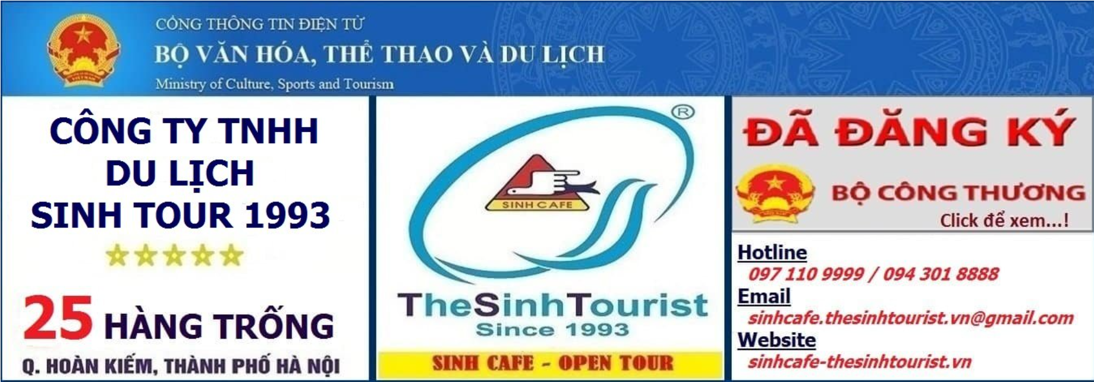

* Logo và Tên Công Ty:
* TheSinhTourist: Logo của công ty du lịch.
* SINH CAFE - OPEN TOUR: Thông tin chi tiết về loại dịch vụ cung cấp.
* Since 1993: Thời gian hoạt động của công ty, tạo độ tin cậy.
* Thông Tin Liên Hệ:Đăng ký Bộ Công Thương: Biểu tượng và thông tin chứng nhận đăng ký với Bộ Công Thương.
* Hotline:097 110 9999 / 094 301 8888: Số điện thoại liên hệ.
* Email:sinhcafe.thesinhtourist.vn@gmail.com: Địa chỉ email hỗ trợ.
* Website:sinhcafe-thesinhtourist.vn: Địa chỉ trang web chính thức của công ty.

1. Thanh Điều Hướng (Navigation Bar)



* Trang Chủ: Trang chính của website.

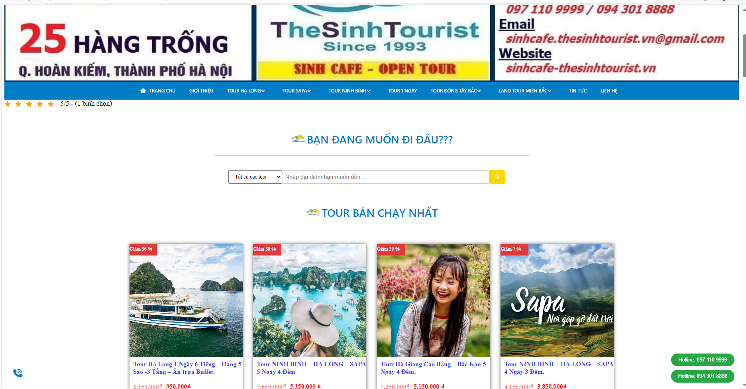

* Giới Thiệu: Thông tin về công ty.

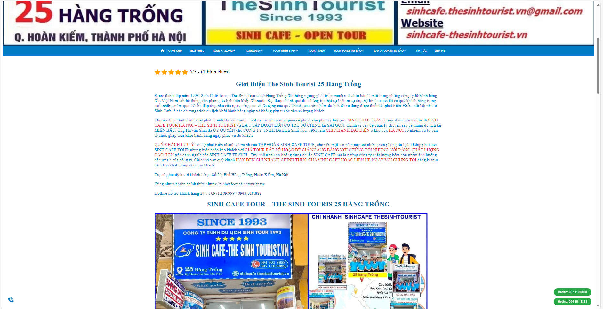

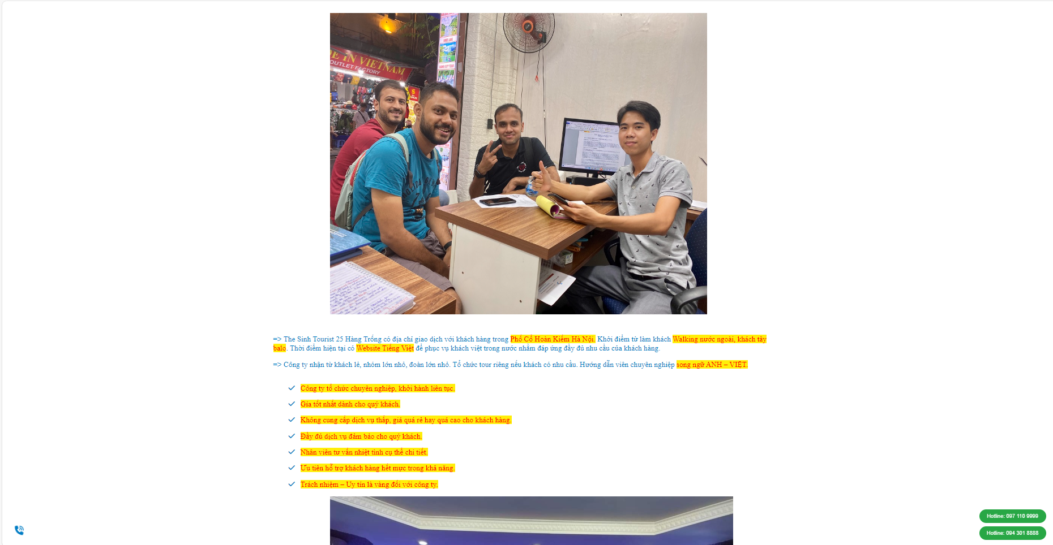

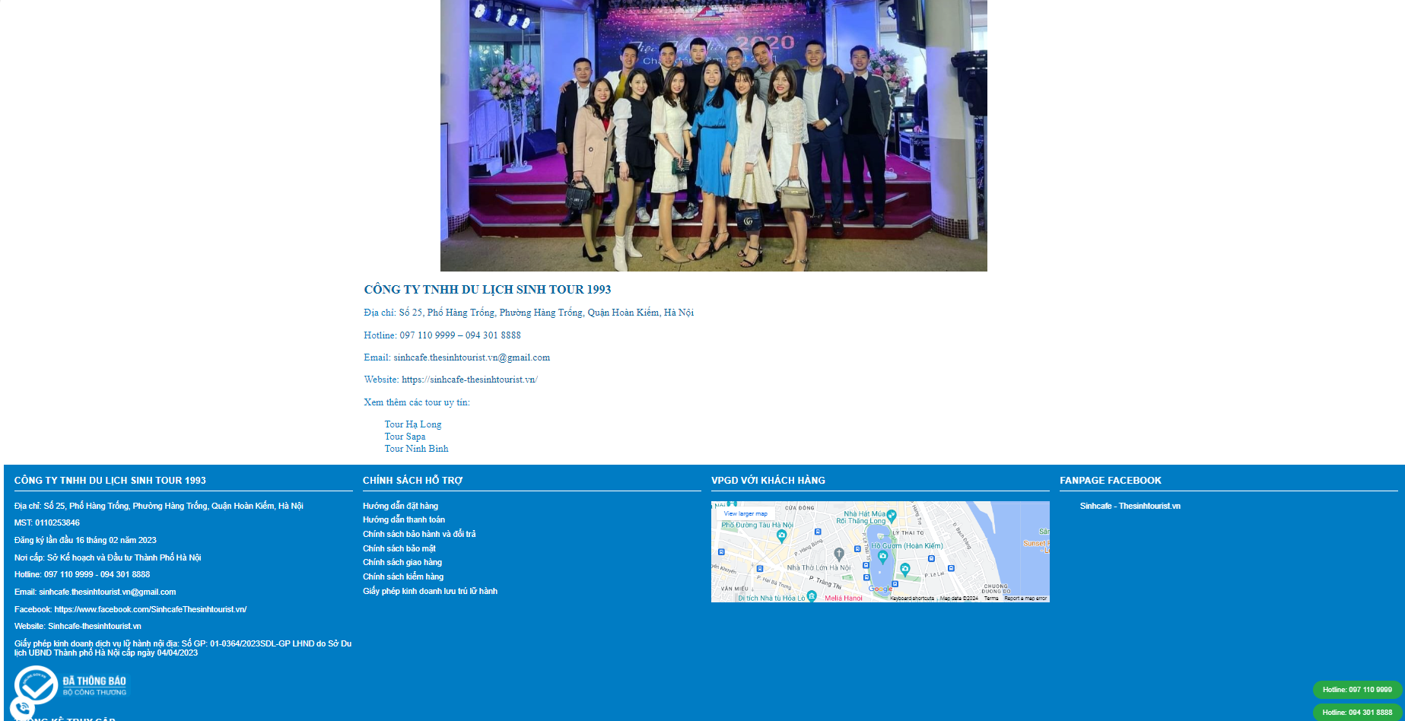

* Tour Hạ Long:Menu thả xuống với các tùy chọn tour Hạ Long.

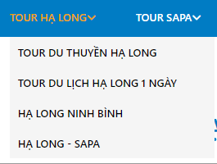

* Tour Sapa:Menu thả xuống với các tùy chọn tour Sapa.

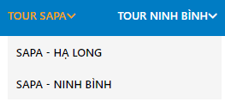

* Tour Ninh Bình:Menu thả xuống với các tùy chọn tour Ninh Bình.

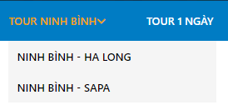

* Tour 1 Ngày:Menu thả xuống với các tour kéo dài 1 ngày.
* Tour Đông Tây Bắc:Menu thả xuống với các tour Đông và Tây Bắc.

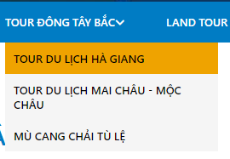

* Land Tour Miền Bắc:Menu thả xuống với các tour tại miền Bắc.

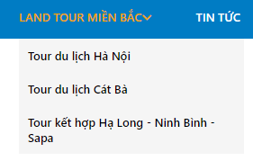

* Tin Tức:Cập nhật tin tức liên quan đến du lịch.

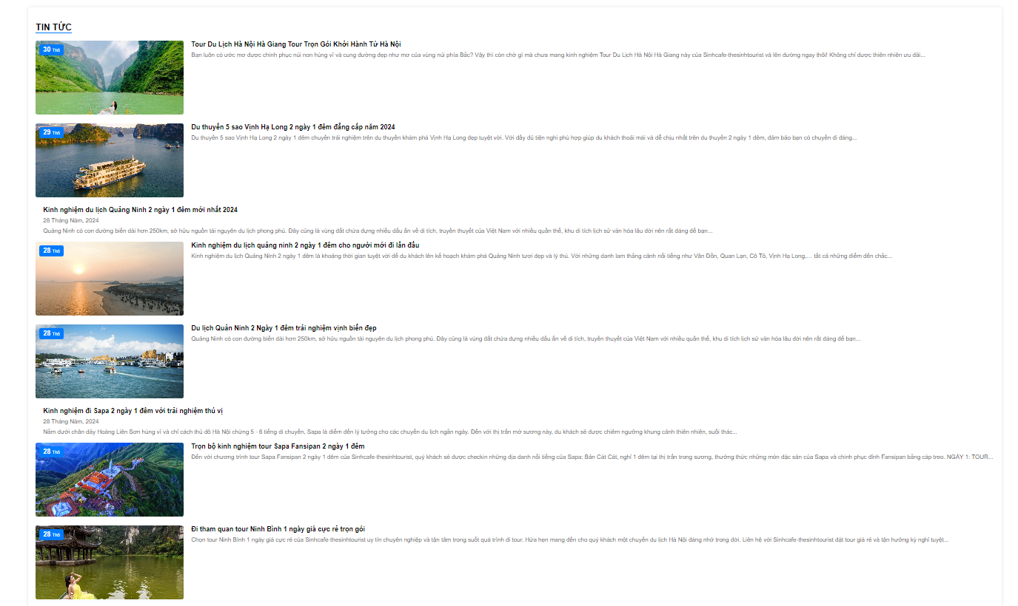

* Trang thông tin liên hệ với công ty.

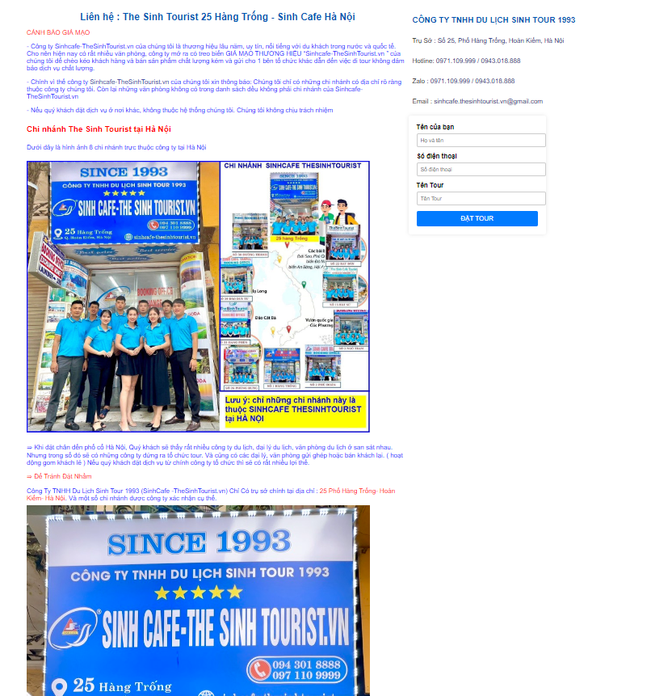

3. Đánh Giá (Rating)

* Hiển Thị Đánh Giá:



"5/5 - (1 bình chọn)": Đánh giá của người dùng về dịch vụ hoặc sản phẩm.

4. Phần Tìm Kiếm Tour (Search Bar)

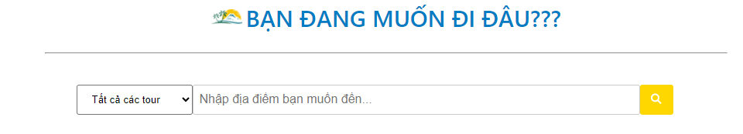

* Tiêu Đề: "BẠN ĐANG MUỐN ĐI ĐÂU???"
* Chức Năng Tìm Kiếm:Dropdown Menu: Lựa chọn loại tour (tất cả các tour).
* Input Field: Nhập địa điểm muốn đến.
* Tìm Kiếm (Search Button): Nút để bắt đầu tìm kiếm.

5. Phần Nội Dung Chính (Main Content Area)

* Các phần chức năng gây hấp dẫn tới khách hàng
* Các tour khi di chuyển con trỏ chuột vào hình ảnh sẽ được phong to
* Các nút xem tour khi di chuyển con trỏ chuột vào sẽ thay đổi màu nền
* Giao diện có sự mới mẻ và đầy màu sắc
* Danh Sách Các Tour Bán Chạy:

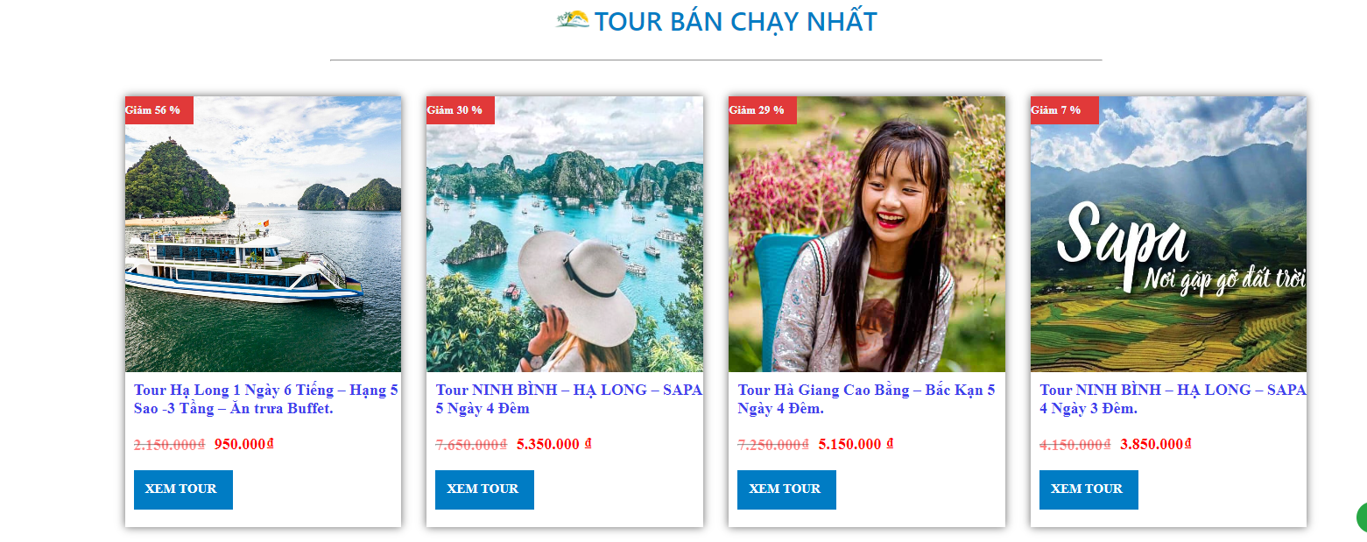

* Danh sách các tour hạ long:

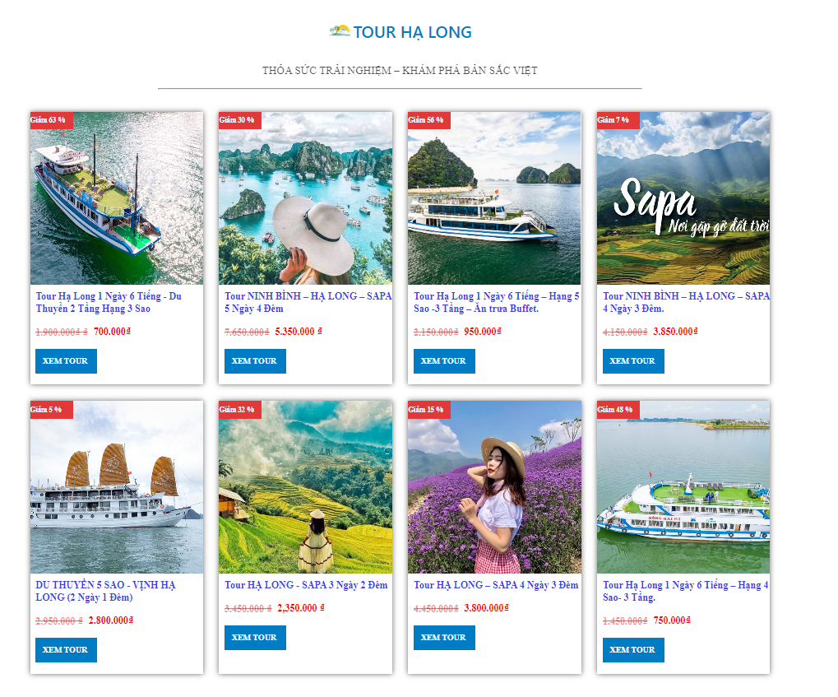

* Danh sách các tour Sapa:

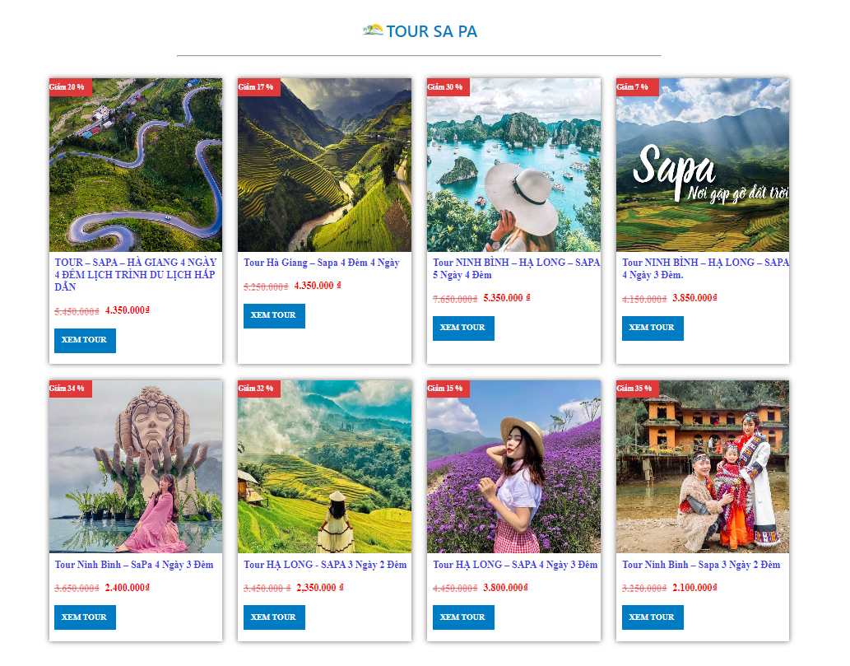

* Danh sách các tour Ninh Bình:

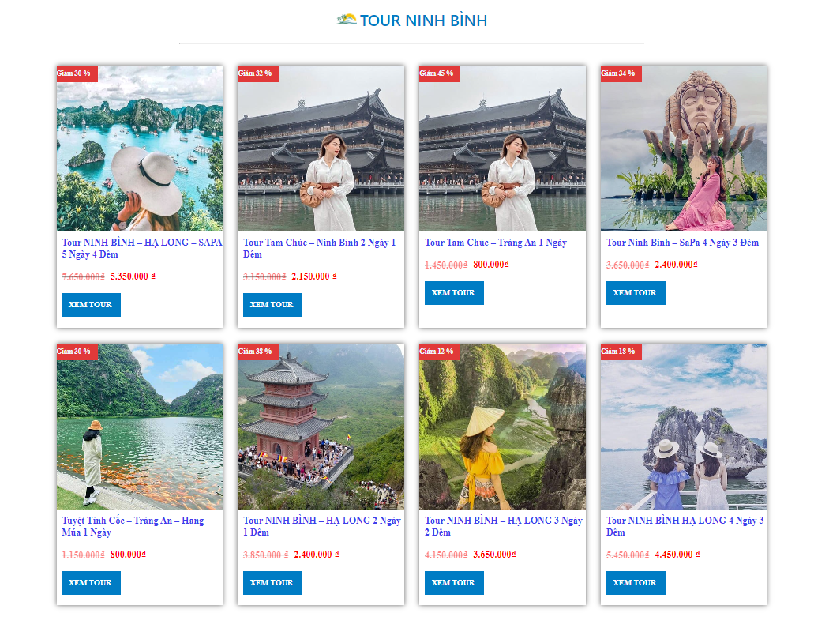

* Danh sách các tour kết hợp Hạ Long – Ninh Bình Sapa:

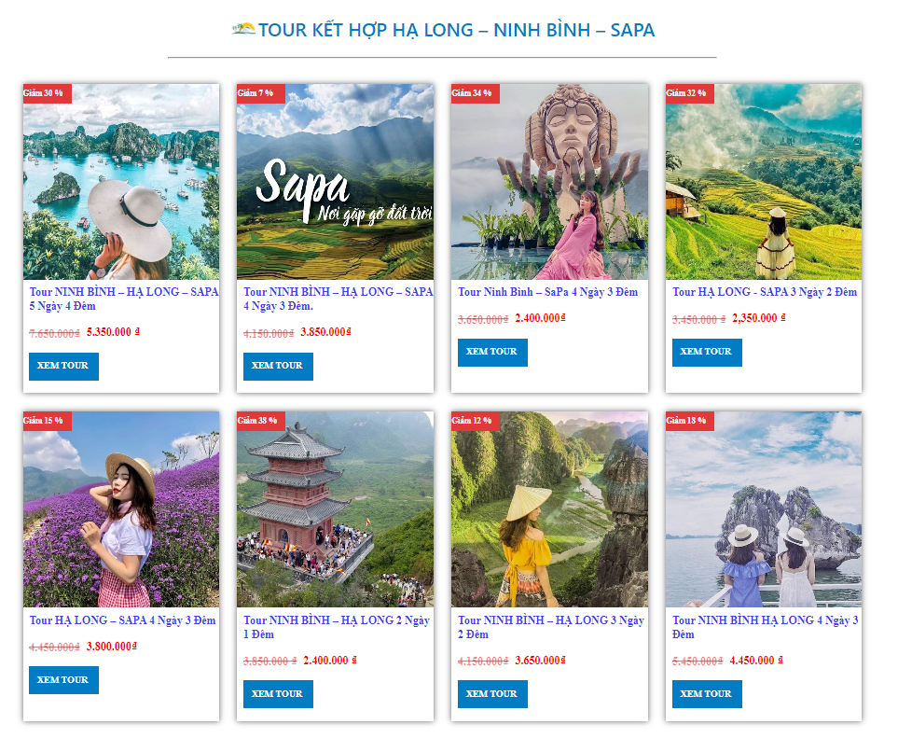

* Danh sách các tour Đông Tây bắc:

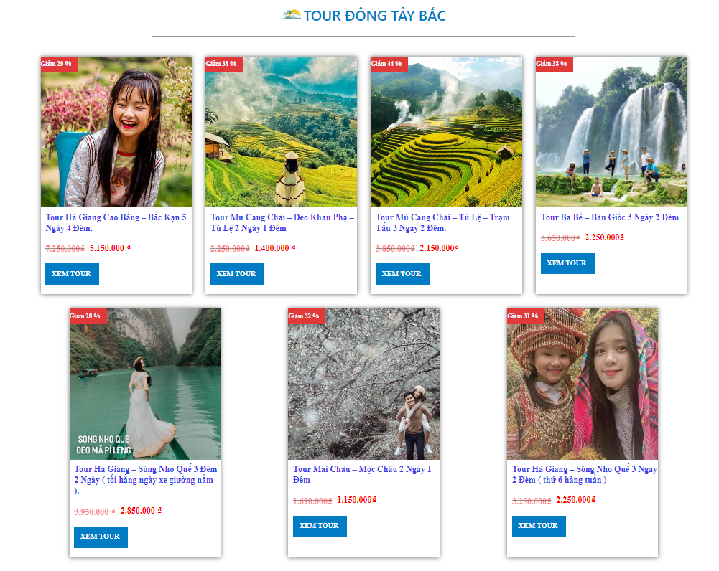

6. Chức Năng Hỗ Trợ Khách Hàng (Customer Support)

* Các thành phần gây sự chú ý và thú vị đối với khách hàng
* Có thể di chuyển trực tiếp map trên phần “VPGD với khách hang “ để dò tìm vị trí CT
* Icon hộp thoại sống động được sử dụng bằng java script có chuyển động rung lắc

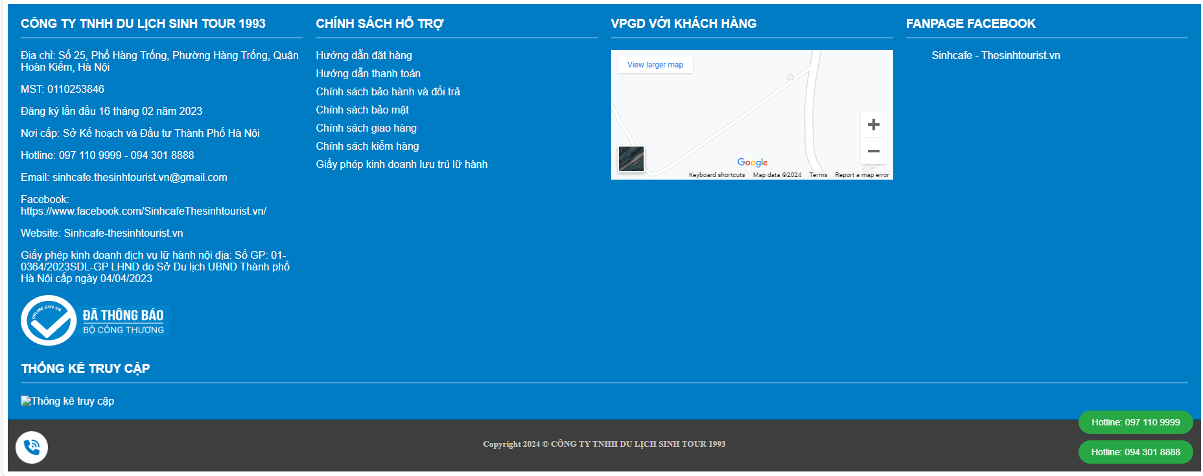

Hotline Hỗ Trợ:

Các thông tin cơ bản về vị trí , công ty thành lập, các chính sách, fanpace….

1. **Đánh giá**

Điều đầu tiên mà người dùng nhìn thấy và cảm nhận khi truy cập vào website chính là thiết kế bố cục và hình ảnh. Đặc biệt, đối với các website du lịch, việc đầu tư vào thiết kế và hình ảnh là điều vô cùng quan trọng. Khách hàng chỉ lựa chọn sử dụng dịch vụ của bạn khi họ thật sự ấn tượng và yêu thích các địa điểm mà bạn giới thiệu. Hình ảnh kích thích thị giác sẽ là điểm nhấn quyết định phần lớn thành công của một website du lịch. Một website du lịch có thiết kế bắt mắt, hiện đại và dễ nhìn sẽ thu hút khách hàng ngay từ cái nhìn đầu tiên. Nếu website của bạn được thiết kế một cách cẩu thả, bố cục thiếu logic và lộn xộn, người dùng sẽ không muốn ở lại hoặc quay lại website. Điều này sẽ làm tăng tỷ lệ thoát trang, ảnh hưởng xấu đến vị trí xếp hạng của website trên các công cụ tìm kiếm.

Ngoài ra, một website du lịch đẹp cần phải đảm bảo các yếu tố thẩm mỹ và tính năng để tạo ra trải nghiệm tốt nhất cho người dùng. Điều này bao gồm:

Bố cục hợp lý: Bố cục của website cần được sắp xếp logic, dễ nhìn và dễ dàng điều hướng. Các phần quan trọng như giới thiệu dịch vụ, hình ảnh tour, và thông tin liên hệ cần được đặt ở vị trí dễ tìm kiếm.

Hình ảnh chất lượng cao: Sử dụng hình ảnh sắc nét, chất lượng cao về các địa điểm du lịch, dịch vụ, và các hoạt động. Hình ảnh cần phải chân thực và hấp dẫn để kích thích mong muốn khám phá của khách hàng.

Màu sắc hài hòa: Màu sắc của website cần phải hài hòa, không quá chói mắt nhưng cũng không quá nhạt nhòa. Sự kết hợp màu sắc nên phản ánh đúng phong cách và thương hiệu của doanh nghiệp.

Một website du lịch được thiết kế tốt không chỉ giúp thu hút khách hàng mà còn giúp tăng tỷ lệ chuyển đổi, cải thiện trải nghiệm người dùng và nâng cao vị trí xếp hạng trên các công cụ tìm kiếm.

Hình ảnh đẹp sẽ thu hút sự chú ý, nhưng nội dung hấp dẫn mới giữ chân và thuyết phục khách hàng sử dụng dịch vụ của bạn. Nội dung của website cần được chăm chút kỹ lưỡng, cung cấp đầy đủ thông tin cần thiết và tạo ra cảm xúc cho người đọc.

* 1. **Cung cấp thông tin đầy đủ và chi tiết**

Trước hết, nội dung trên website cần phải cung cấp đầy đủ mọi thông tin mà khách hàng có thể cần đến. Những thông tin này bao gồm:

Thông tin về dịch vụ: Mô tả chi tiết các dịch vụ du lịch mà bạn cung cấp, bao gồm lịch trình, giá cả, điều kiện tham gia, và các dịch vụ đi kèm.

Thông tin liên hệ: Địa chỉ, số điện thoại, email liên hệ, và các phương thức liên lạc khác để khách hàng dễ dàng liên hệ khi cần.

Thông tin hữu ích về du lịch: Các bài viết chia sẻ kinh nghiệm du lịch, văn hóa, khí hậu, gợi ý về địa điểm vui chơi, ăn uống, mua sắm, và các hoạt động giải trí khác.

### 3.2. Nội dung ngắn gọn, xúc tích và tạo cảm xúc

Nội dung cần được viết ngắn gọn, xúc tích để khách hàng dễ dàng nắm bắt thông tin. Tuy nhiên, nội dung cũng cần tạo ra những cảm xúc nhất định cho khách hàng, giúp họ cảm thấy hứng thú và nhanh chóng đưa ra quyết định. Điều này có thể đạt được bằng cách:

Kể câu chuyện: Sử dụng ngôn ngữ sinh động và hình ảnh minh họa để kể câu chuyện về các địa điểm du lịch, tạo ra sự liên kết và cảm xúc cho khách hàng.

Đưa ra lợi ích cụ thể: Nhấn mạnh những lợi ích mà khách hàng sẽ nhận được khi sử dụng dịch vụ của bạn, như sự tiện lợi, tiết kiệm chi phí, và trải nghiệm độc đáo.

Sử dụng đánh giá và nhận xét: Đưa ra các đánh giá, nhận xét tích cực từ khách hàng trước để tăng độ tin cậy và khuyến khích khách hàng mới.

# CHƯƠNG IV: KẾT LUẬN

1. **Kết quả đạt được:**

Thiết kế thành công mạng xã hội với giao diện thân thiện và đáp ứng đầy đủ các yêu cầu của người dùng.

Hiểu rõ và áp dụng thành thạo các công cụ và ngôn ngữ lập trình phù hợp cho việc xây dựng mạng xã hội, bao gồm HTML, Javascript, CSS, và cáccông nghệ mới nhất.

Giao diện của mạng xã hội được thiết kế sao cho đơn giản, thân thiện và dễ sử dụng, giúp người dùng tương tác và kết nối một cách thuận tiện.

1. **Việc chưa làm được**

Phân tích website chưa hoàn chỉnh

Việc quản lý dữ liệu xem tour du lịch ở mỗi nơi chỉ dừng ở mức demo.

Nhiều chức năng chưa được hoàn thiện.

Giao diện website chưa được hoàn chỉnh về thẩm mĩ cũng như tính đồng nhất.

1. **Hướng phát triển đề tài**

Dự án của nhóm em vẫn còn ở mức độ cơ bản và cần phát triển mạnh mẽ hơn trong tương lai. Thời gian và kiến thức về web còn hạn chế, điều này tạo ra nhiều thách thức trong quá trình nghiên cứu. Dự án nhóm em chỉ là một bước đầu tiên trong quá trình dài của việc phát triển xã hội.

Nhận thức về những hạn chế và lỗi sót trong sản phẩm của mình và sẽ không ngừng học hỏi và cải thiện từ những sai lầm đó. Trong tương lai, em dự định tập trung vào việc tối ưu hóa giao diện người dùng, khiến nó không chỉ đẹp mắt mà còn thân thiện và dễ sử dụng. Bằng cách này, em hy vọng rằng người dùng sẽ có trải nghiệm tốt hơn khi sử dụng trang web của em.

Ngoài ra, em đã nhận ra rằng có nhiều tính năng chưa hoàn thiện trên trang web của mình. Nhóm em sẽ tiếp tục nghiên cứu và phát triển những tính năng này để làm cho nền tảng đặt tour du lịch trở nên linh hoạt và đáp ứng được nhu cầu đa dạng của người dùng.

# TÀI LIỆU THAM KHẢO

[1]: trang web: https://sinhcafe-thesinhtourist.vn/

[2] Abe Masayuki, “A Practical Approach to Accurate Fault Location on Extra

High Voltage Teed Feeders,” IEEE Transaction on Power Delivery, pp. 159-

168, 1995.

[3] Microsoft, &quot;Add citations in a Word document,&quot; 2017.